Fento 200 Pro inlays
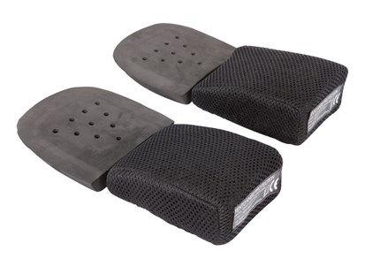
Ademende inlay verdeelt druk over de knee en het onderbeen.
Dit voorkomt knie- en rugklachten.Bij normaal gebruik gaan deze inlay 6 maanden mee.

